# Курск – город-крепость

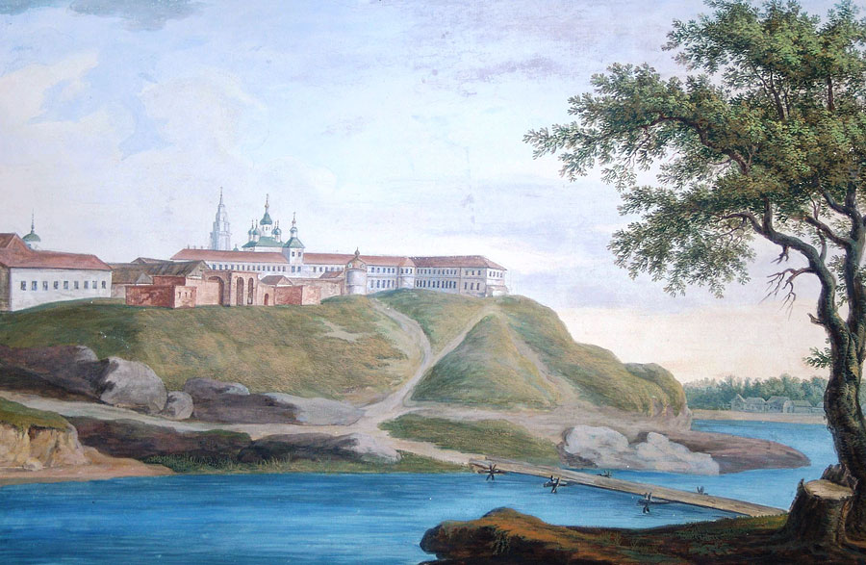На Курской земле люди живут уже с древних времен.

Первое **письменное** упоминание о курской земле в «Житии Феодосия Печерского» датируется 1032 годом.

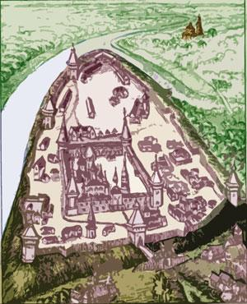«Перевод» имени нашего города таков: *город*, основанный по воле (киевских) князей *на* реке *Куре*.

План Курского городища

**Составь новые слова из букв слов**

**КУРСК ГОРОДИЩЕ**

К _ Р Г_ _ _ Д

С _ К Р _ Д

К_ _С Р _ Г Г _ Д



*А как ты представляешь себе город-крепость?*

Куряне всегда отличались своей силой и смелостью. Автор знаменитого «Слова о полку Игореве» рисует курских воинов бывалыми и стойкими. Курский князь, брат полководца, Всеволод был храбрым и мужественным, за что автор «Слова» наградил его прозвищем Буй-Тур.

**«А мои куряне, –** говорит он от имени князя, **– ратники бывалые, под трубами повиты, под шеломами всхолены, концом копья вскормлены. Пути им ведомы, овраги им знаемы. Луки у них натянуты, колчаны отворены, сабли изострены. Сами скачут, будто серы волки по полю, князю славы ища, чести – себе».**



*Раскрась рисунок.*

